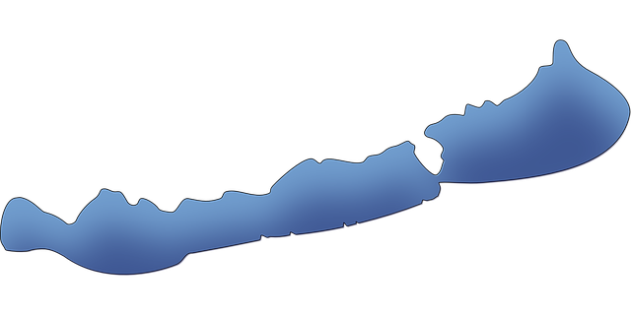
Balatonszemes Kid Sport Üdülő Nyári TÁBOR
2020. július 13-19.
7 nap 6 éjszaka

Programok:
  - Balatonboglári Gömbkilátó-BOB pálya
  - Tihany / Badacsony (hajózási vállalattól függően)
  - rengeteg fürdés a Balcsiban
  - métázás
  - petang
  - ping-pong
  - foci
  - kidobó
  - kincskeresés esténként
  - kézműveskedés: gyöngy állat-karkötő, fonalkarkötő, drót és kő képtartó, textilfestés, papír munkák készítése, gyöngy vasalás, batikolás
  - hajfonás, már, akinek van hozzá haja:)

Ellátás: napi 4-szeri étkezés
Elhelyezés: 4-6-8 ágyas szobákban, emeletes ágyakon, kőépületben, orvosi ellátás biztosított a tábor területén, medence a tábor területén, foci pálya, ping-pong asztal, füves terület, a szomszédban fedett sportpálya ( rossz idő esetén)
Utazás: vonattal
Részvételi díj, ami mindent tartalmaz: 40000ft/fő
Jelentkezés: Molnárné Spisák Ágnes és Besze Lívia néninél
Jelentkezni június 20-ig 10000 ft előleg befizetésével lehet.
http://www.kidkft.hu/kid.html

